**PERANCANGAN APLIKASI KISAH 25 NABI DAN RASUL BESERTA MUKJIZATNYA**

**PROPOSAL**



**Dibuat Oleh :**

**CICI BERLIANA**

**(200250501015)**

**FAKULTAS ILMU KOMPUTER**

**PROGRAM STUDI SISTEM INFORMASI**

**TAHUN 2021**

**KATA PENGANTAR**

PujisyukurkehadiranAllah SWT atas rahmat dan hidayahnya kepada saya sehingga saya dapat menyelesaikan Proposal yang berjudul**“ kisah 25 nabi dan rasul beserta mukjizatnya”**Dan juga saya berterima kasih pada Bapak Musliadi selaku Dosen mata kuliah pemrograman mobile yang telah memberikan tugas ini kepada kami.

Kami juga menyadari sepenuhnya bahwa di dalam tugas ini terdapat kekurangan-kekurangan dan jauh dari apa yang kami harapkan. Untuk itu, kami berharap adanya kritik, saran dan usulan demi perbaikan di masa yang akan datang, mengingat tidak ada sesuatu yang sempurna tanpa sarana yang membangun.

.Sekiranya proposal yang telah disusun ini dapat berguna bagi kami sendiri maupun orang yang membacanya. Sebelumnya kami mohon maaf apabila terdapat kesalahan kata-kata yang kurang berkenan dan kami memohon kritik dan saran yang membangun demi perbaikan di masa depan.

Mamuju, 24 November 2021

Cici Berliana

vi

**Daftar isi**

**HALAMAN JUDUL ……………………………………………………..i**

**HALAMAN PENGESAHAN …………………………………………..ii**

**HALAMAN PERSETUJUAN …………………………………….…..iii**

**DAFTAR TABEL ……………………………………………………….iv**

**DAFTAR GAMBAR ……………………………………………………v**

**KATA PENGANTAR …………………………………………………..vi**

**DAFTAR ISI ……………...…………………………………………….vii**

**BAB I PENDAHULUAN**

**1.1 Latar Belakang ………..........……………………….…...…1**

**1.2Rumusan Masalah ……...…..………………………....…..2**

**1.3 Batasan Masalah …………………..………..……………..2**

**1.4 Tujuan Dan Manfaat Penelitian ……..…..………………..2**

**1.4.1 Tujuan Penelitian ……………..……………………2**

**1.42 Manfaat Penelitian …………….…………….……...3**

**BAB II KAJIAN PUSTAKA**

**2.1 ALAT PERANCANGAN SISTEM ………………………………4**

**2.1.1 Jenis Alat Perancangan Sistem………………………..4**

**2.2 SISTEM BASIS DATA……………………………………………..5**

**2.2.1 Defenisi Dari Basis Data…………..………………….....5**

**2.2.2 Kormalisasi………………………….……………………..5**

**2.2.3 ERD………………………………….………………………6.**

**2.2.4 Struktur Tabel……………………….……………………..6**

**2.3 ADOBE XD…………………………………………………………..8**

**2.4 ANDROID STUDIO………………………………………………11**

**2.5 WATERFALL………………………………………………………12**

**2.6 TEKNIK PENGUMPULAN DATA………………………..……...13**

**BAB III PERANCANGAN SISTEM**

**3.1 WAKTU DAN TMEPAT PENELITIAN ……………….…………14**

**3.2 METODE PENELITIAN (WATER FALL/AIR TERJUN) ……...14**

**3.3 TEKNIK PENGUMPULAN DATA…………………………..…15**

**3.4 ANALISA SISTEM BERJALAN ………………………….….…1.**

**3.5 RANCANGAN SISTEM YANG DI USULKAN……………..….15.**

**3.6 INSTRUMEN PENELITIAN ……………………………………16**

**3.6.1 Perangkat Keras ………………………………………16**

**3.6.2 Perangkat Lunak ………………………………………16**

**3.7 JADWAL PENELITIAN …………………………………………..16 Daftar pustaka...............................................................................17**

**vii**

**BAB 1**

**PENDAHULUAN**

* 1. **LATAR BELAKANG**

Nabi dan rasul adalah hamba Allah yang luar biasa yang diutus oleh Allah agar mengajarkan manusia untuk selalu berada pada jalan yang lurus, sehingga umat manusia bisa terarah ke jalan yang diridhoi Allah. Utusan yang diperintahkan Allah mempunyai tantangan dalam da’wahnya bahkan nyawa pun mereka taruhkan demi menjaga kesucian agama Allah yang agung ini.

Allah tidak membiarkan tantangan itu dapat melemahkan mereka. Oleh sebab itu, Allah menurunkan mu’jizat agar para nabi dan rasul tetap melanjutkan dakwanya serta kuat menhadapi tantangan dari umat. Mulai dari nenek moyang umat manusia yaitu Adam a.s yang lahir tanpa ayah dan ibu, diciptakan Hawah dari laki-laki tanpa wanita, dan Allah ciptakan seluruh keturunannya dari pria dan wanita, kecuali Nabi Isa a.s.

Berbagai kisah perjuangan nabi dan rasul dalam mendirikan islam. Pada aplikasi yang saya buat ini akan menceritakan kisah 25 nabi dan rasul beserta mukjizatnya.

1

* 1. **RUMUSAN MASALAH**

Berdasarkan uraian pada latar belakang, maka penelitian ini dititik beratkan pada masalah, sebagai berikut:

* + 1. Bagaimana menganalisa kebutuhan pengembangan aplikasi kisah 25 nabi dan rasul beserta mukjizatnya berbasis android?
    2. Bagaimana merancang pengembangan aplikasi kisah 25 nabi dan rasul beserta mukjizatnya berbasis android?
  1. **BATASAN MASALAH**

Adapun Batasan Masalah Dalam Penyusunan Makalah Ini Adalah Sebagai Berikut :

* + 1. Kisah-kisah yang ada di dalam program diambil dari internet.
    2. Aplikasi ini dibuat berisi cerita untuk mengenal dan mengetahui kisah nabi dan rasul beserta mukjizatnya.
  1. **TUJUAN DAN MANFAAT PENELITIAN**
     1. **Tujuan Penelitian**

Tujuan dari penulisan ini adalah untuk membuat suatu aplikasi kisah berbasis Android yang dapat :

1. Untuk mengetahui hasil analisi pengembangan aplikasi kisah 25 nabi dan rasul beserta mukjizatnya berbasis android.

2

1. Untuk mengetahui proses perancangan pengembangan aplikasi kisah 25 nabi dan rasul beserta mukjizatnya berbasis android.
   * 1. **Manfaat Penilitian**

Adapun manfaatnya dalam perancangan pembuatan aplikasi ini diantaranya yaitu :

1. Dapat memberikan wawasan dalam belajar ilmu agama bagi user.
2. Lebih mendekatkan diri kepada Allah SWT.
3. Mempermudah user dalam pembelajaran tanpa membawa buku.

.

**3**

**BAB II**

**TINJAUAN PUSTAKA**

* 1. **ALAT PERANCANGAN SISTEM**

Menurut Nuryani dkk., (n.d.) “UML adalah bahasa standard untuk membuat rancangan software”. Pendapat lain yaitu menurut Adi Nugroho (2005:72) “Unified Modelling Langua ge (UML) adalah alat bantu untuk analisis serta perancangan perangkat lunak”. Ada 4 (Empat) things dalam Unified Modelling Language, yaitu:

* + 1. Structural things, merupakan bagian yang relatif statis dalam model Unified Modelling Language. Bagian yang relatif statis berupa elemen- elemen yang bersifat fisik maupun konseptual.
    2. Behavioral thigs, merupakan bagian yang dinamis dalam model Unified Modelling Language, yang mencerminkan prilaku ruang dan waktu.
    3. Grouping things, merupakan bagian pengorganisasi dalam Unified Modelling Language (UML). Dalam penggambaran model yang rumit dibutuhan penggambaran paket yang menyederhanakan.
    4. Annotation things, merupakan bagian dalam Unified Modelling Language untuk memperjelas model UML, dapat

4

* 1. **SISTEM BASIS DATA**
     1. Pengertian Basis Data

Databaseatau basis data adalah kumpulan data yang dikelola sedemikian rupa berdasarkan ketentuan tertentu yang saling berhubungan sehingga mudah dalam pengelolaannya.Melalui pengelolaan tersebut pengguna dapat memperoleh kemudahan dalam mencari informasi, menyimpan informasi dan membuang informasi.

Adapun pengertian lain dari database adalah sistem yang berfungsi sebagai mengumpulkan file, tabel, atau arsip yang terhubung dan disimpan dalam berbagai media elektronik*.*

* + 1. Normalisasi

**Normalisasi Databse**adalah proses pengelompokan atribut data yang membentuk entitas sederhana, nonredundan, fleksibel, dan mudah beradaptasi, Sehingga dapat dipastikan bahwa database yang dibuat berkualitas baik.

Normalisasi database terdiri dari banyak bentuk, dalam ilmu basis data ada setidaknya 9 bentuk normalisasi yang ada yaitu 1NF, 2NF, 3NF, EKNF, BCNF, 4NF, 5NF, DKNF, dan 6NF.

5

**Database** 1NF, 2NF, dan 3NF akan sering ditemui ketika akan membuat sebuah database yang optimal. Jika Anda ingin menjadi seorang *Database Administrator* (DBA), harus tahu bagaimana cara normalisasi database yang optimal. Misalkan suatu saat ketika website yang Anda buat mengalami penurunan kinerja, mungkin Anda akan ditanya apakah database tersebut sudah dinormalisasi dengan benar.

* + 1. ERD adalah model atau rancangan untuk membuat database, supaya lebih mudah dalam menggambarkan data yang memiliki hubungan atau relasi dalam bentuk sebuah desain. Dengan adanya ER diagram, maka sistem database yang terbentuk dapat digambarkan dengan lebih terstruktur dan terlihat rapi.
    2. Struktur Tabel

Perancangan struktur tabel adalah salah satu hal yang paling utama dalam merancang sebuah program. Hal ini dikarenakan tabel-tabel tersebut yang akan menyimpan data-data yang diolah di dalam program. Sehingga dalam pembuatannya diperlukan perancangan struktur tabel yang tepat agar tidak terjadi kesalahan yang berdampak kepada jalannya program. Berikut ini adalah hasil perancangan tabel yang penulis hasilkan untuk Perancangan Sistem Informasi Akuntansi Laporan Keungan pada Tim Penggerak Pemberdayaan dan Kesejahteraan Keluarga kota Cimahi:

6

Gambar 4.15 Struktur Tabel Anggota Gambar 4.16 Struktur Tabel Inventaris 130 Gambar 4.17 Struktur Tabel Rekanan Gambar 4.18 Struktur Tabel Rencana Anggaran Kegiatan Gambar 4.19 Struktur Tabel Kwitansi Pengeluaran 131 Gambar 4.20 Struktur Tabel Kwitansi Penerimaan Gambar 4.21 Struktur Tabel Pendapatan APBD Gambar 4.22 Struktur Tabel Biaya Rapat 132 Gambar 4.23 Struktur Tabel Jurnal Gambar 4.24 Struktur Tabel Jurnal Penyesuaian Gambar 4.25 Struktur Tabel Buku Besar 133 Gambar 4.26 Struktur Tabel Pendapatan CSR Gambar 4.27 Struktur Tabel Piutang Gambar 4.28 Struktur Tabel Penyusutan 134 4.2.4.4 Diagram Relasi Entitas Yang Diusulkan Gambaran relasi antar entitas atau entitiy relationship diagram dalam perancangan sistem informasi akuntansi laporan keuangan adalah sebagai berikut: Transaksi Biaya Rapat Pendapatan APBD Penerima Nominal Keterangan Tanggal No_Bukti Np.Bukti Tanggal Penyetor Keterangan Nominal KK KM Ditujukan Keterangan Jumlah Tanggal No. Bukti No. Bukti Penyetor Tanggal Keterangan Jumlah Input Jurnal Kd_ Ref. Debit Kredit

7

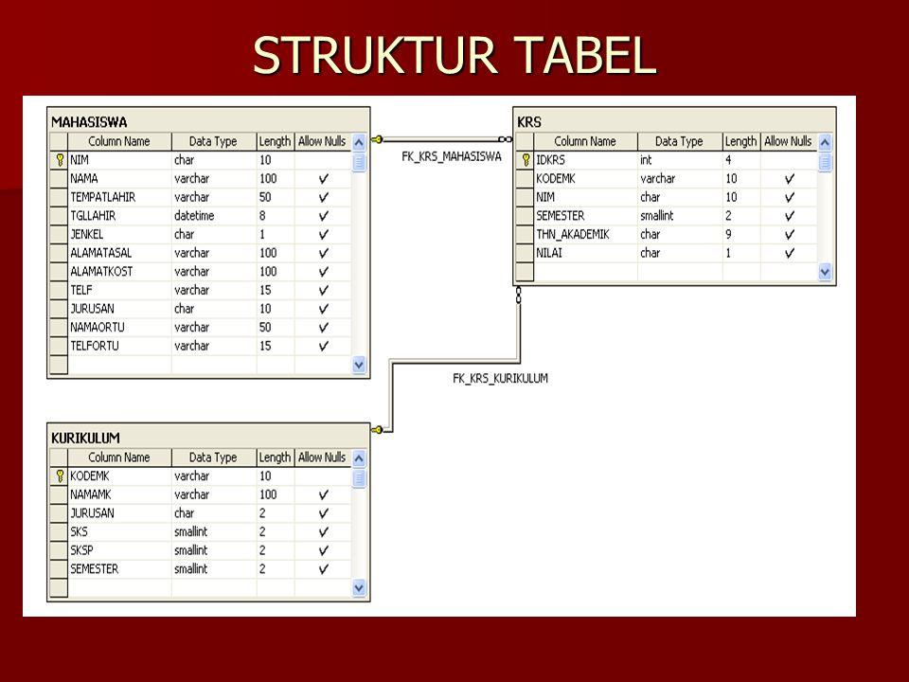

* 1. **ADOBE XD**

Adobe XD adalah sebuah alat yang disediakan gratis oleh Adobe untuk desain UI / UX dan prototyping berbagai platform termasuk web, ponsel, tablet, dan lainnya. Hal pertama yang akan Anda perhatikan ketika membuat aplikasi adalah start screen. Sebagai pengguna baru Adobe XD, saya sangat menyarankan mengklik tombol Begin Tutorial. Dimana Anda akan dibawa ke layar dengan panel yang menjelaskan proses menggunakan Adobe XD.

Informasi dengan cepat memandu Anda melalui dasar-dasar aplikasi. Anda akan belajar bagaimana menyelesaikan tugas-tugas penting seperti membuat artboards, mengimport gambar, menggunakan repeat grid dan bagaimana menghubungkan artboards bersama-sama untuk pembuatan prototipe. Jika Anda adalah pengguna Creative Cloud, banyak elemen yang terasa familiar.

8

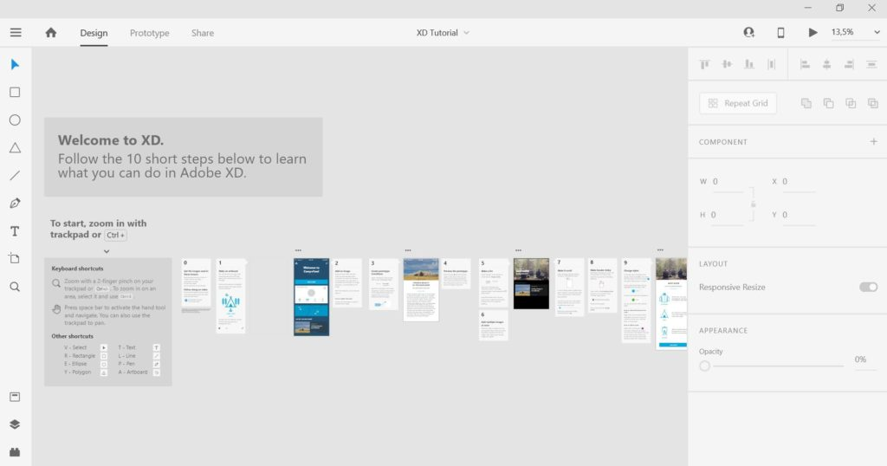Apa itu adobe xd dan fiturnya 2021

Setelah Anda selesai meninjau proyek tutorial, sekarang saatnya untuk membuat yang baru. Anda dapat melakukan ini dengan memilih File> Baru. Ini akan mengembalikan Anda ke layar yang mirip dengan Layar Selamat Datang. Di sini Anda dapat dengan cepat memilih resolusi layar target berdasarkan perangkat, ukuran web, atau memasukkan nilai untuk ukuran khusus.

9

Setelah memilih ukuran untuk proyek Anda, Anda akan memasuki antarmuka Adobe XD. Anda akan segera melihat bahwa antarmuka dipecah menjadi beberapa tab: Desain dan Prototipe. Di dalam tab Desain Anda akan membangun semua elemen Anda pada artboards, dengan masing-masing artboard mewakili layar yang berbeda. Adobe XD juga menawarkan beberapa alat menggambar untuk membuat bentuk dasar atau Anda dapat mengimpor karya seni dari luar aplikasi desain.

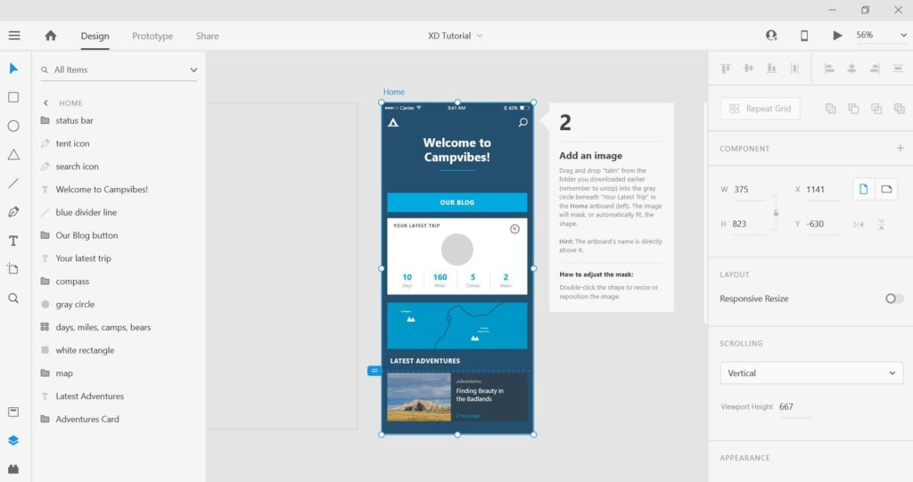Apa itu adobe xd dan fiturnya 2021

Anda akan melihat bahwa setiap elemen berada pada layernya sendiri. Lapisan berisi ikon yang menunjukkan jenis konten apa yang terletak pada lapisan itu apakah itu gambar, bentuk, folder, dll. Anda dengan cepat memahami apa yang hidup di setiap lapisan. Tentu saja, Anda dapat menarik lapisan untuk mengubah urutannya dan mengubah visibilitas dengan mengklik ikon mata, seperti yang Anda harapkan.

10

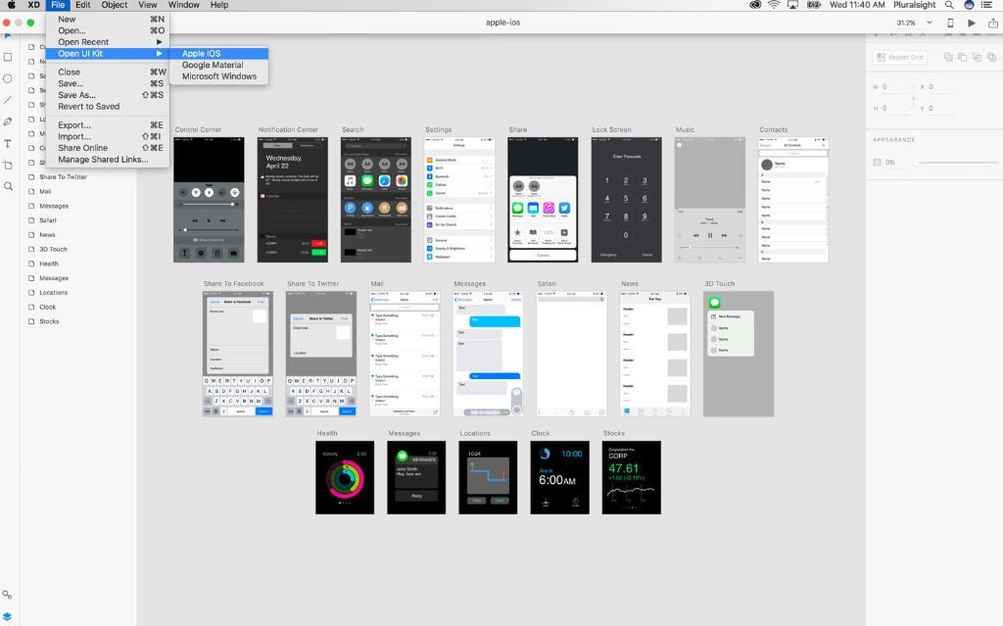

* 1. **ANDROID STUDIO**

Android Studio adalah Integrated Development Environment (IDE) resmi untuk pengembangan aplikasi Android, yang didasarkan pada [IntelliJ IDEA](https://www.jetbrains.com/idea/). Selain sebagai editor kode dan fitur developer IntelliJ yang handal.

Berikut ini beberapa fitur yang dapat meningkatkan produktivitas android studio :

* + 1. Sistem build berbasis Gradle yang fleksibel.
    2. Emulator yang cepat dan kaya fitur.
    3. Lingkungan terpadu tempat Anda bisa mengembangkan aplikasi untuk semua perangkat Android.
    4. Terapkan Perubahan untuk melakukan push pada perubahan kode dan resource ke aplikasi yang sedang berjalan tanpa memulai ulang aplikasi.

11

* + 1. Template kode dan integrasi GitHub untuk membantu Anda membuat fitur aplikasi umum dan mengimpor kode sampel.
    2. Framework dan alat pengujian yang lengkap.
    3. Alat lint untuk merekam performa, kegunaan, kompatibilitas versi, dan masalah lainnya.
    4. Dukungan C++ dan NDK.
    5. Dukungan bawaan untuk [Google Cloud Platform](https://cloud.google.com/tools/android-studio/docs/?hl=id), yang memudahkan integrasi Google Cloud Messaging dan App Engine.
  1. **WATERFALL**

Menurut Sukamto dan Shalahuddin "Model SDLC air terjun (waterfall) sering juga disebut model sekuensial linier (requential linear) atuu alur hidup klasik (classic life cycle) (Dermawan & Hartini, 2017). Berikut adalah gambar model air terjun:

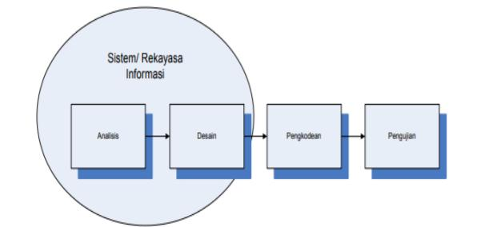

**12**

* 1. **TEKNIK PENGUMPULAN DATA**

Teknik pengumpulan data atau data collection adalah proses riset dimana peneliti menerapkan metode ilmiah dalam mengumpulkan data secara sistematis untuk dianalisa. Pengumpulan data dilakukan untuk memperoleh informasi yang dibutuhkan dalam rangka mencapai tujuan penelitian. Tujuan yang diungkapkan dalam bentuk hipotesis merupakan jawaban sementara terhadap petanyaan penelitian.

13

**BAB III**

**PERANCANGAN SISTEM**

* 1. **WAKTU DAN TEMPAT PENELITIAN**

Waktu yang digunakan peneliti umtuk penelitian ini dilaksanakan sejak bulan lalu dalam kurung waktu kurang lebih 2 (2) bulan, 1 mnggu pengunmpulan judul aplikasi, dan 1 bulan pembuatan proposasl.Tempat pelaksanaan peneliti ini dirumah alamat jln Tamasapi.

* 1. **METODE PENELITIAN (WATER FALL/AIR TERJUN)**

Metode yang dilakukan dalam pembuatan aplikasi pembelajaran membaca Al Qur’an berbasis android adalah sebagai berikut:

|  |
| --- |
| Analisis sistem |

|  |
| --- |
| Desain aplikasi |

|  |
| --- |
| Penyajian |

14

* 1. **TEKNIK PENGUMPULAN DATA**

Teknik yang digunakan untuk pengumpulan data adalah dokumentasi. Dokumentasi adalah metode yang lebih mudah dilakukan dari metode-metode lain karena jika ada kekeliruan, sumber datanya masih tetap objek yang di amati pada metode dokumentasi kesalahan benda hidup melainkan benda mati.

* 1. **ANALISA SISTEM BERJALAN**

Analisa sistem berjalan pada aplikasi kisah 25 nabi dan rasul beserta mukjizatnya yaitu kita kita login pada aplikasi tersebut lalu memilih beberapa kisah nabi dan rasul setelah itu akan muncul kisah dan mukjizatnya.

* 1. **RANCANGAN SISTEM YANG DI USULKAN**

Welcome screen

Login screen

Lupa password

Registrasi

Menu

Kisah dan mukjizat

15

* 1. **INSTRUMEN PENELITIAN**

3.6.1 Perangkat keras

Berikut adalah kebutuhan perangkat keras yang dibutuhkan pada pembuatanaplikasi ini diantaranya sebagai berikut:

1. Processor : Onboard Intel® Core™2 DuoProcessor T6600

2.RAM : 2GB DDR2 SDRAM PC-6400

3.Graphics : NVIDIA GeForce

4.Harddisk : 500 GB

5.Mobile devices minimal memakai Android Versi 2.3 (gingerbread), Adobe AIR, Layar minimal berukuran 480x800 pixel

3.6.2 Perangkat lunak

Perangkat lunak yang dibutuhkan dalam perancangan aplikasi ini ialah Windows 7 32-bit, Android SDK, Adobe AIR runtime, AIR for Android extension Flash CS5 Professional , Adobe Flash CS 5, dan Notepap.

* 1. **JADWAL PENELITIAN**

**3.7.1 Waktu**

**Waktu penelitiannya yaitu 24 November 2021**

**.3.7.2 Tempat**

**Tempat penelitiannya dilakukan di rumah jln tamasapi**

**16**

**DAFTAR PUSTAKA**

<https://www.bola.com/ragam/read/4415316/kisah-25-nabi-lengkap-beserta-mukjizatnya>

17